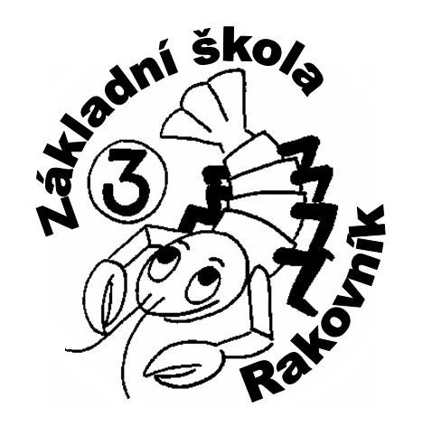
3. základní škola, Rakovník, Okružní 2331
www.3zsrako.cz skola@3zsrako.cz tel. 313 521 979
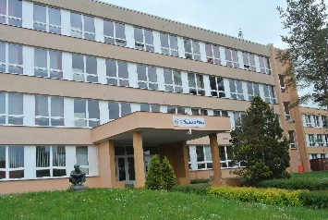

ŽÁDOST O PŘESTUP ŽÁKA

- Zákonný zástupce dítěte
Příjmení a jméno |  | Datum narození
Adresa

Telefon |  | e-mail
Rodiče žijí ve společné domácnosti: ANO – NE | Oba zákonní zástupci jsou informováni a souhlasí s přestupem: ANO – NE |  | Dítě v péči  Střídavá – matka – otec

- Ředitel školy
Příjmení a jméno: Mgr Křikava Jan
Škola: 3. základní škola, Rakovník, Okružní 2331
Okružní 2331
269 01 Rakovník

- Předmět žádosti
Podle § 49 zákona č. 561/2004 Sb. o předškolním, základním, středním, vyšším odborném a jiném vzdělávání (školský zákon), v platném znění, žádám o přestup
Příjmení a jméno dítěte:

Do: ročníku | Ve školním roce: | S nástupem ke dni:
Adresa bydliště

Rodné číslo: Datum narození: Místo narození:

Občan ČR Cizinec s trvalým pobytem v ČR Cizinec bez trvalého pobytu Azylant
Název a adresa školy, kterou dítě navštěvovalo

Speciální vzdělávací potřeby:

Datum | Podpis zákonných zástupců dítěte

